|  |  |  |
| --- | --- | --- |
|  | **Carátula para entrega de prácticas** | |
| Facultad de Ingeniería | | Laboratorio de docencia |

Laboratorios de computación

salas A y B

|  |  |
| --- | --- |
| *Profesor:* | Claudia Rodríguez Espino |
| *Asignatura:* | Fundamentos de Programación |
| *Grupo:* | 3 |
| *No de Práctica(s):* | 9 |
| *Integrante(s):* | Morales Begoña Emilio |
|  |  |
|  |  |
| *Semestre:* | 2do |
| *Fecha de entrega:* | 23/04/18 |
| *Observaciones:* |  |
|  |  |

CALIFICACIÓN: __________

**Objetivo**

Elaborar programas en C para la resolución de problemas básicos que incluyan las estructuras de repetición y la directiva define.

**Actividades**

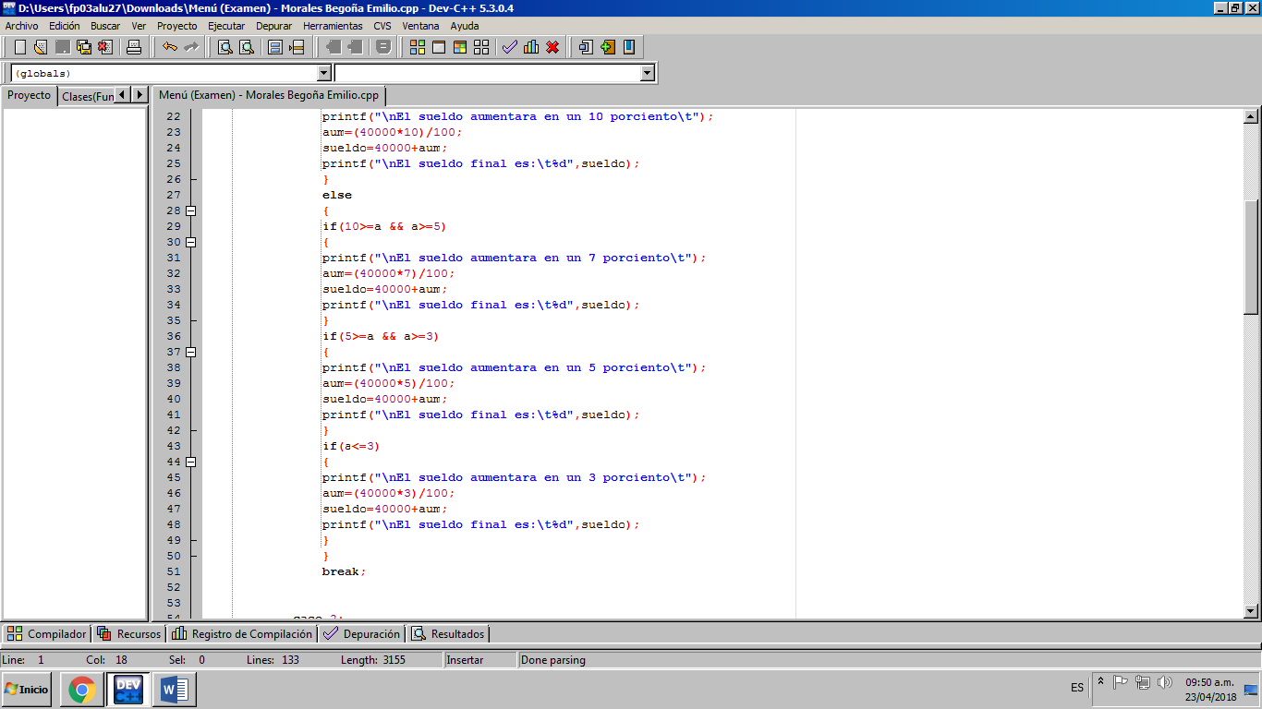

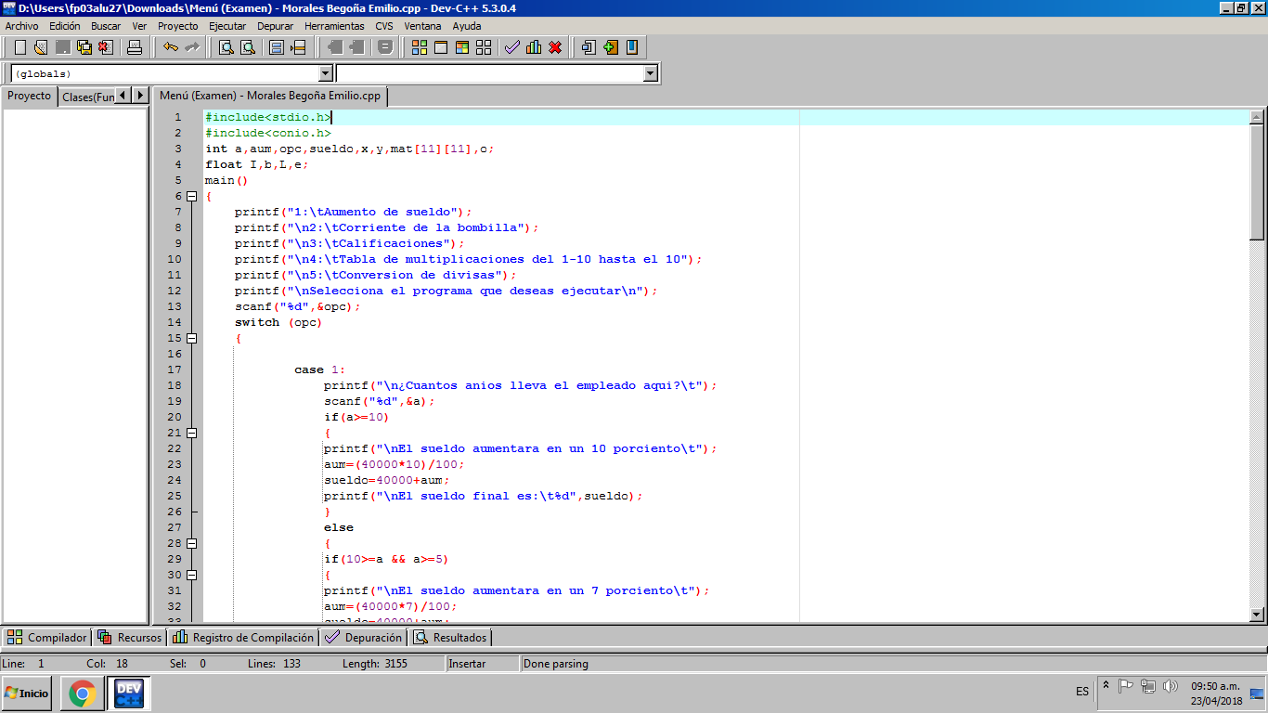

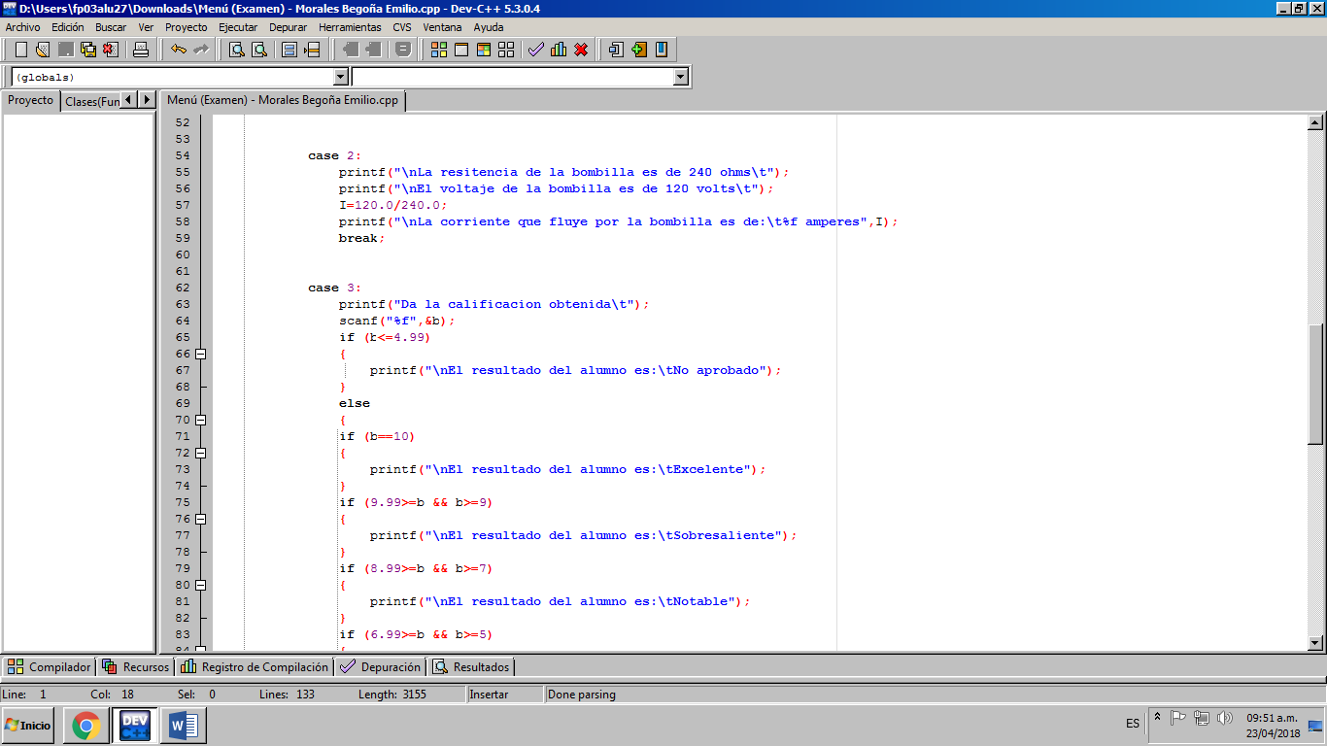

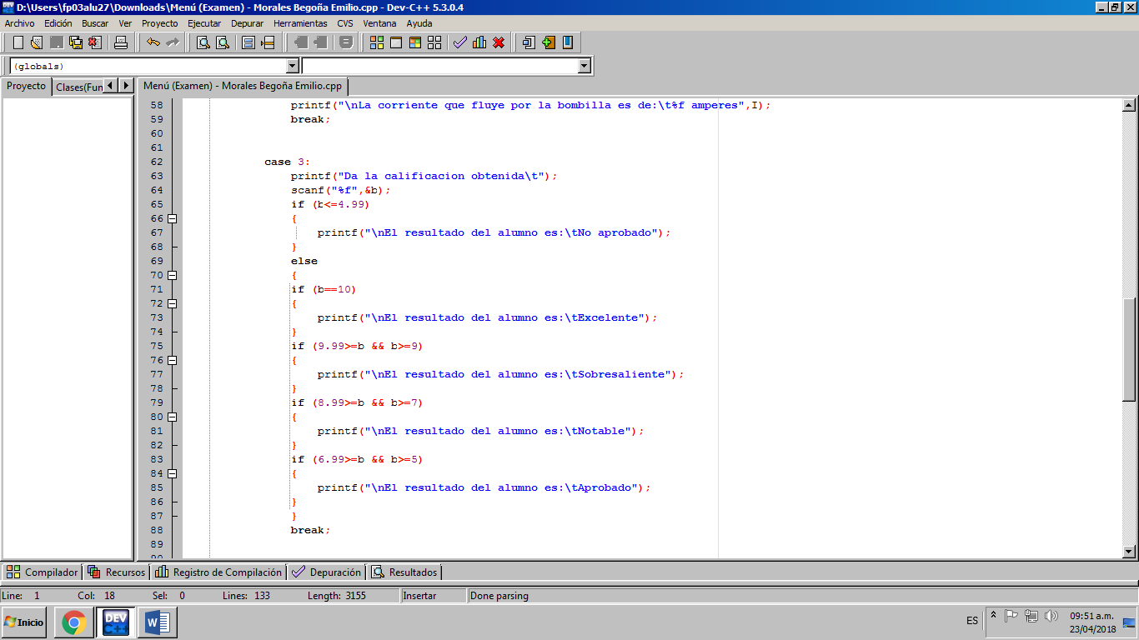

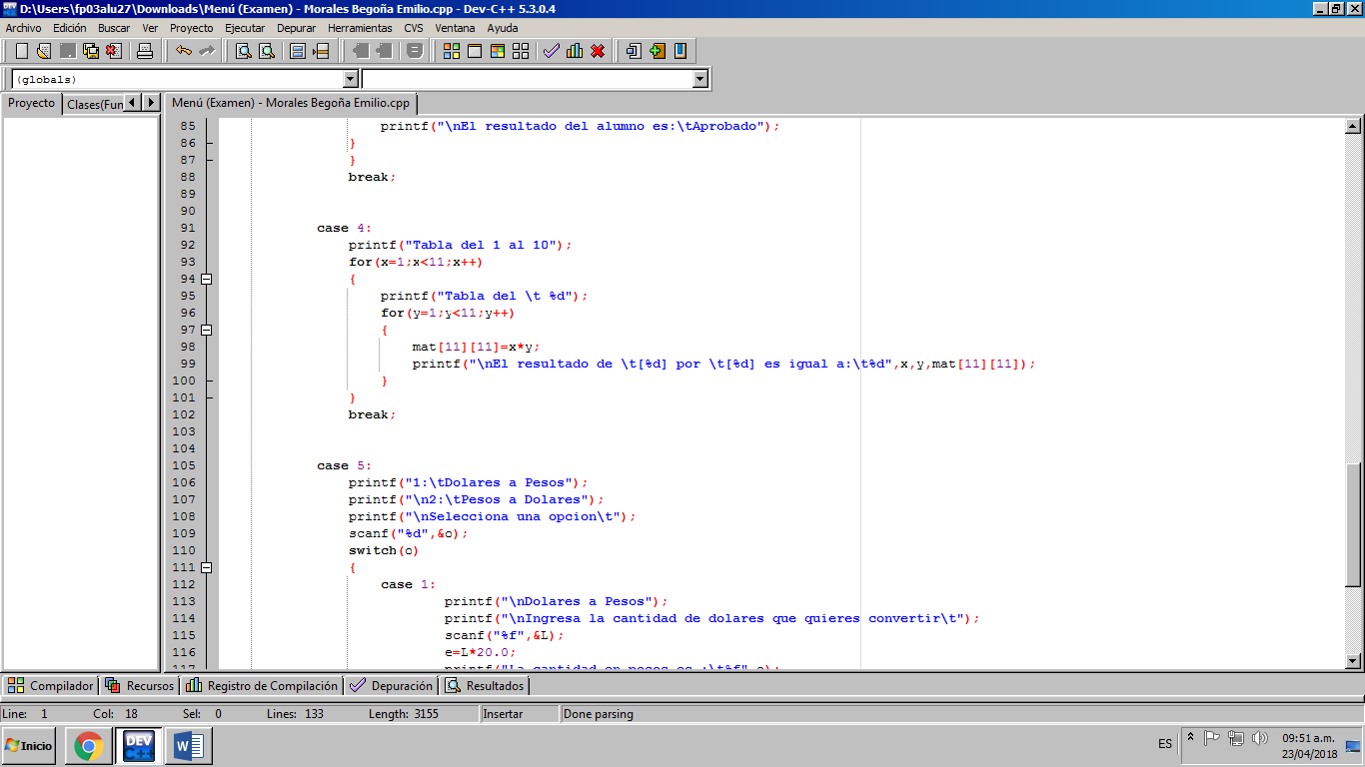

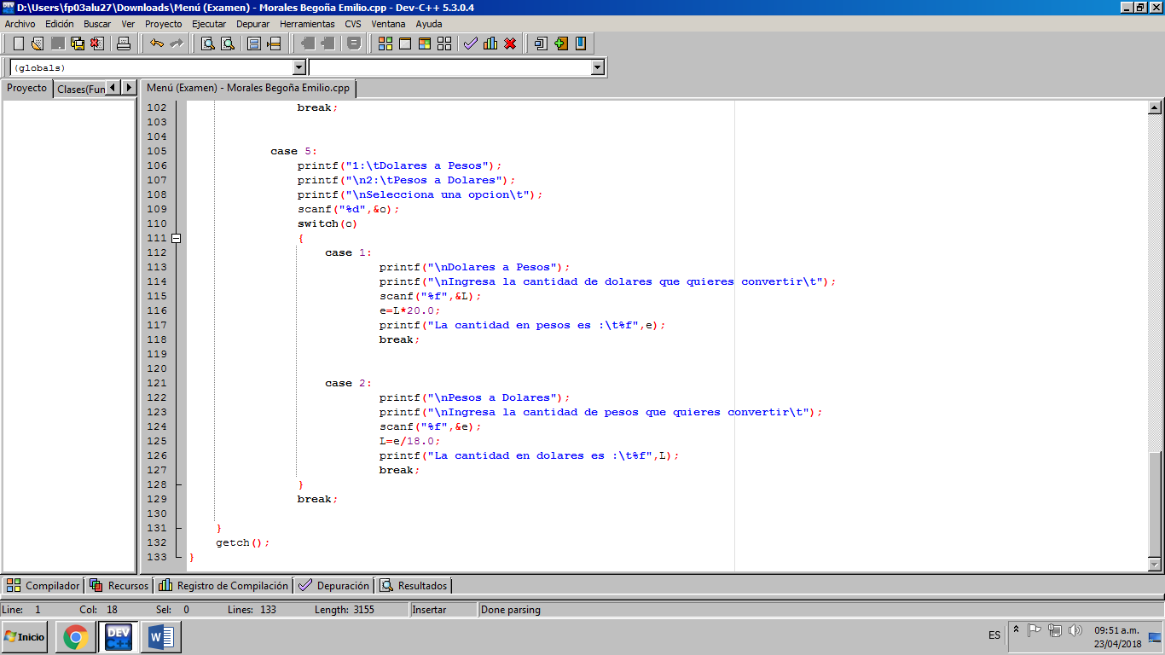

**1. Sueldo de un empleado según su antigüedad, con un sueldo de 40,000** euros

Mayor a 10 años, aumento del 10%

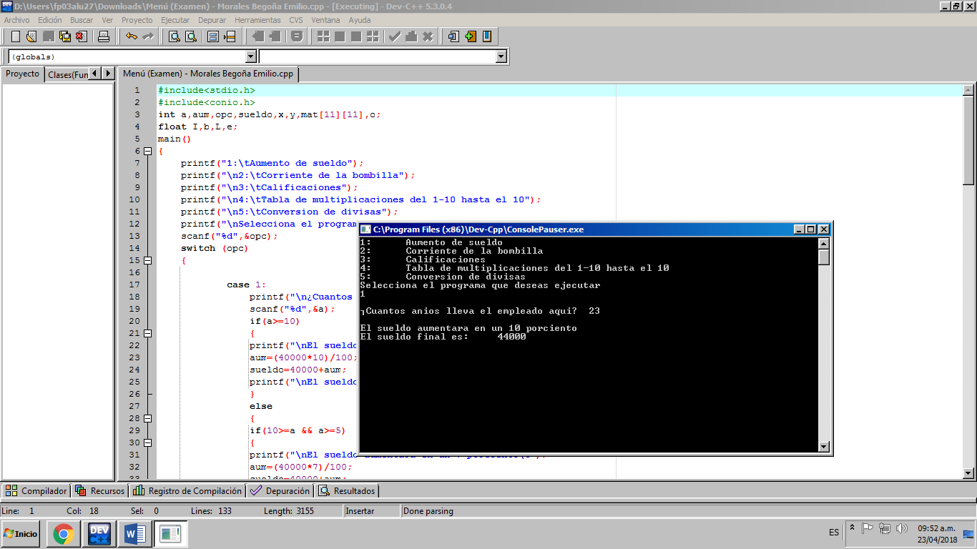

Menor a 10 y mayor a 5 años, aumento del 7%

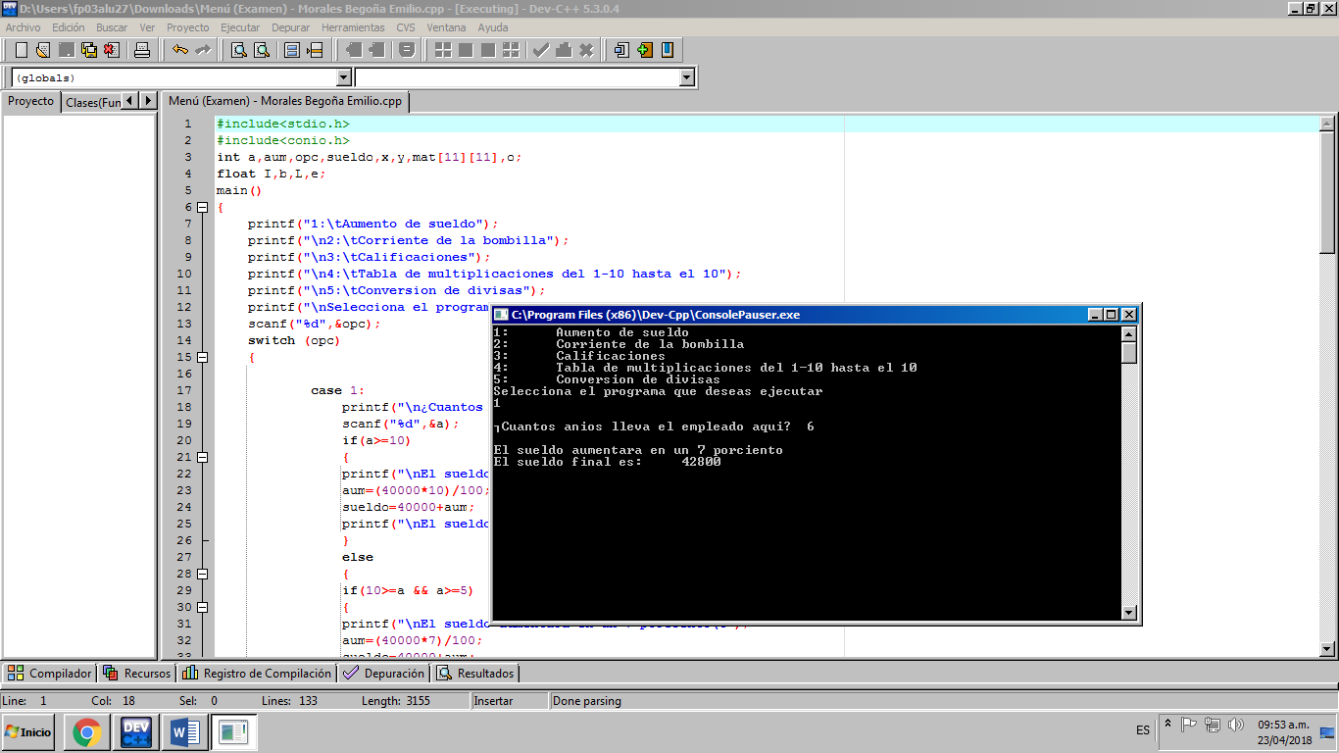

Menor a 5 y mayor a 3 años, aumento del 5%

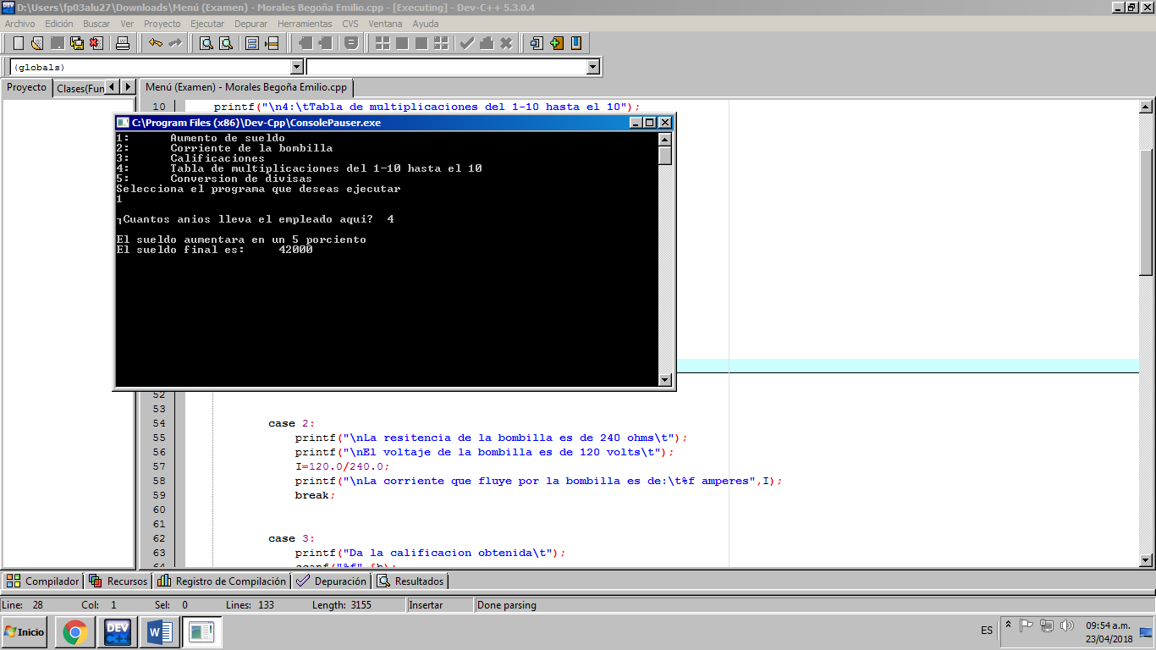

Menor a 3 años, aumento de 3%

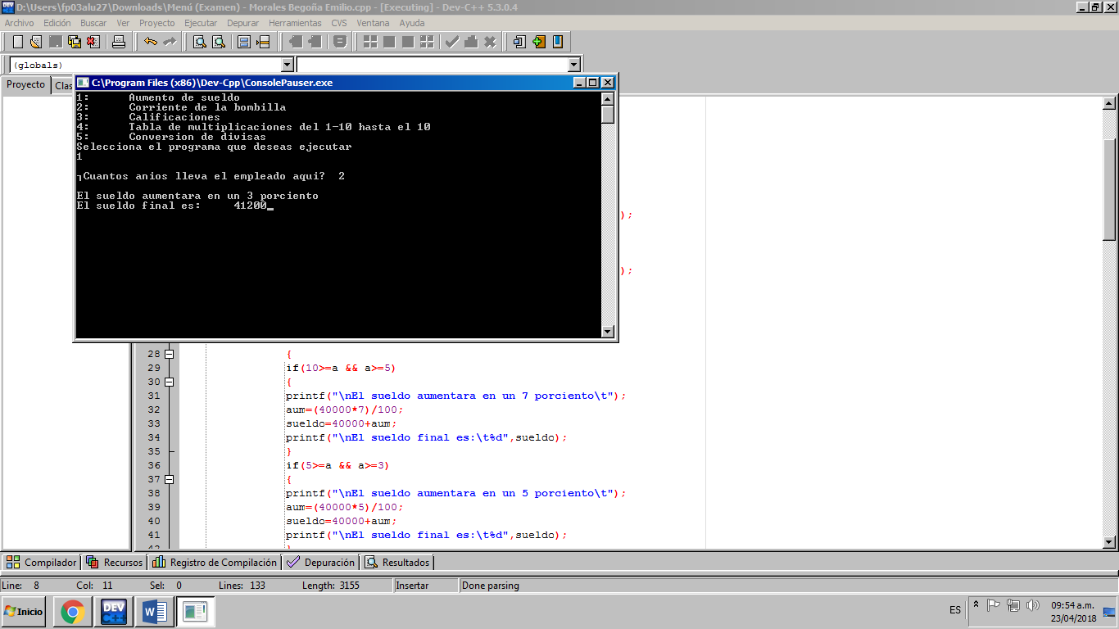

**2. Corriente que fluye a través de una bombilla**

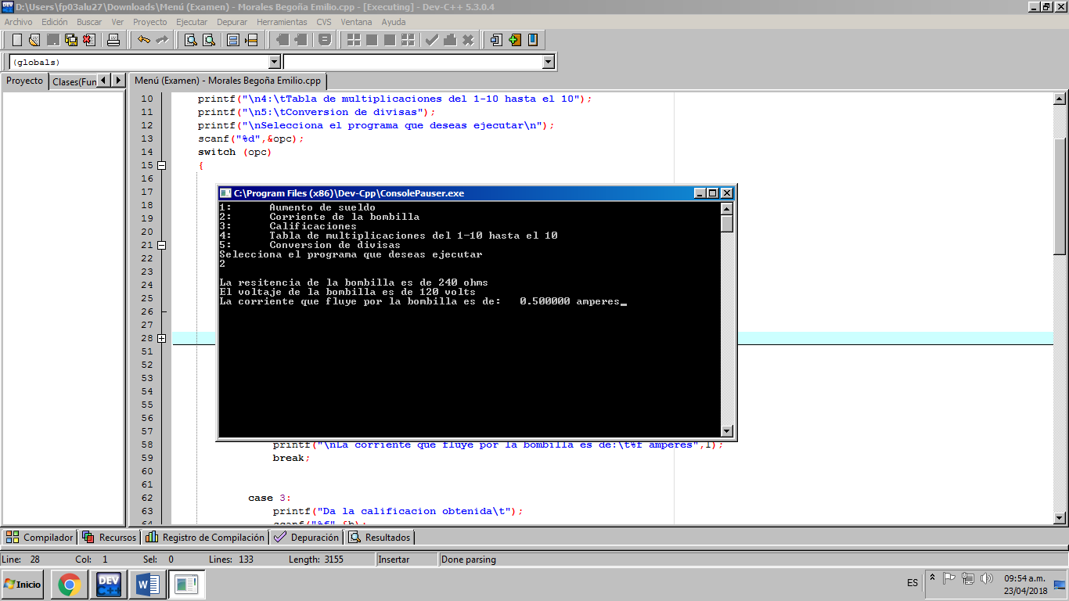

**3. Estados de los alumnos de acuerdo a su calificación**

10 - Excelente

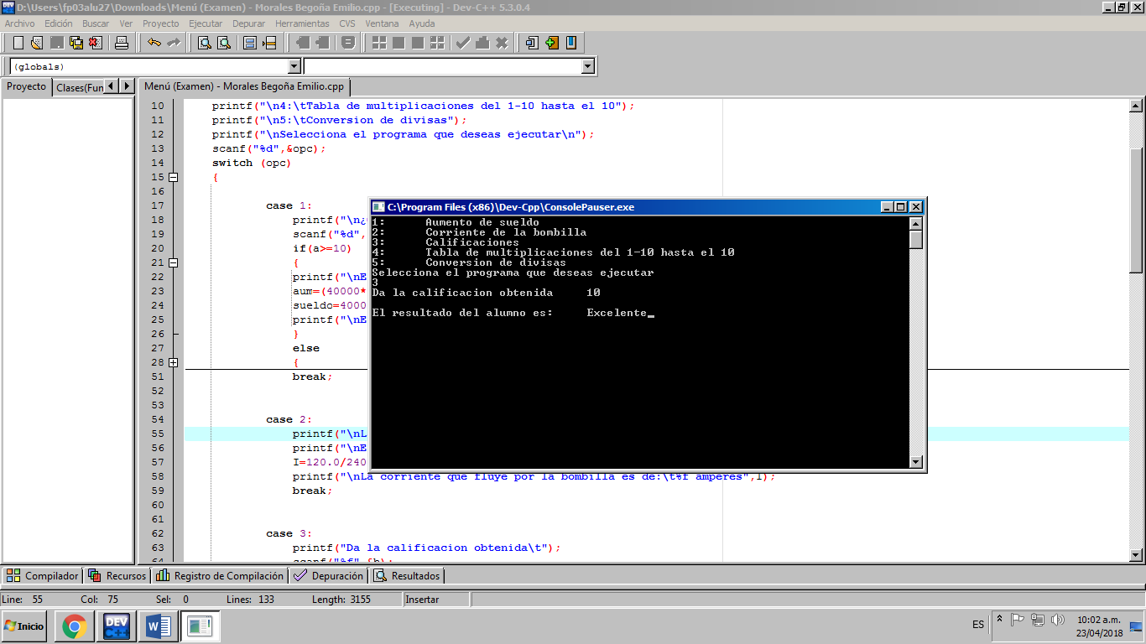

9.99-9 - Sobresaliente

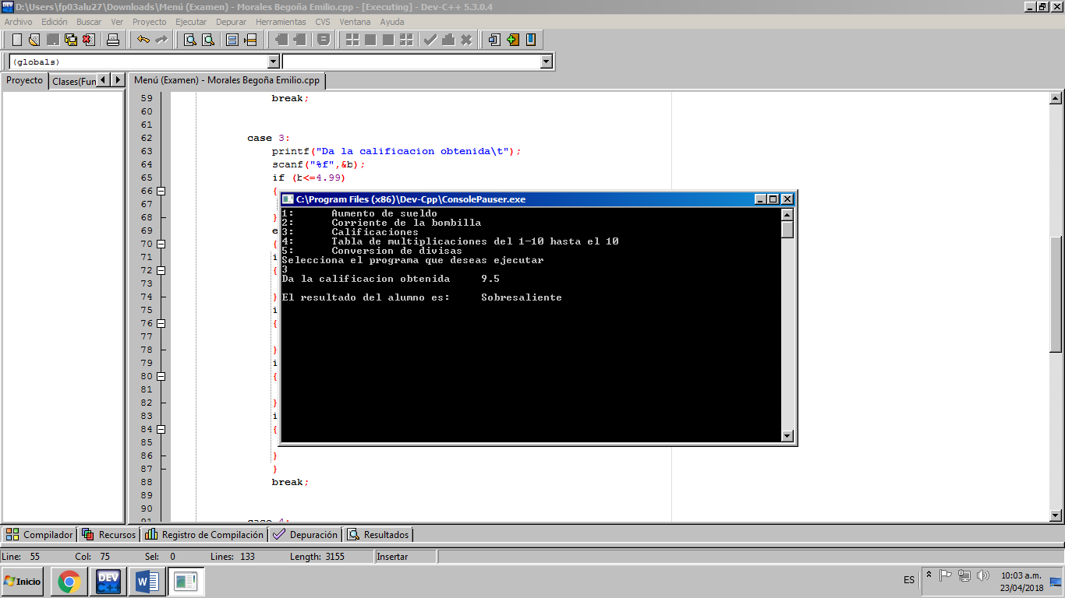

8.99-7 - Notable

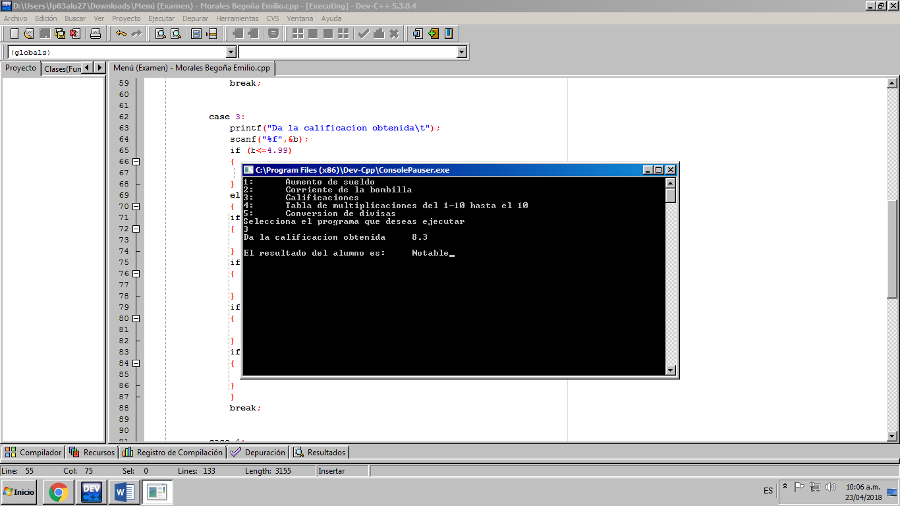

6.99-5 – Aprobado

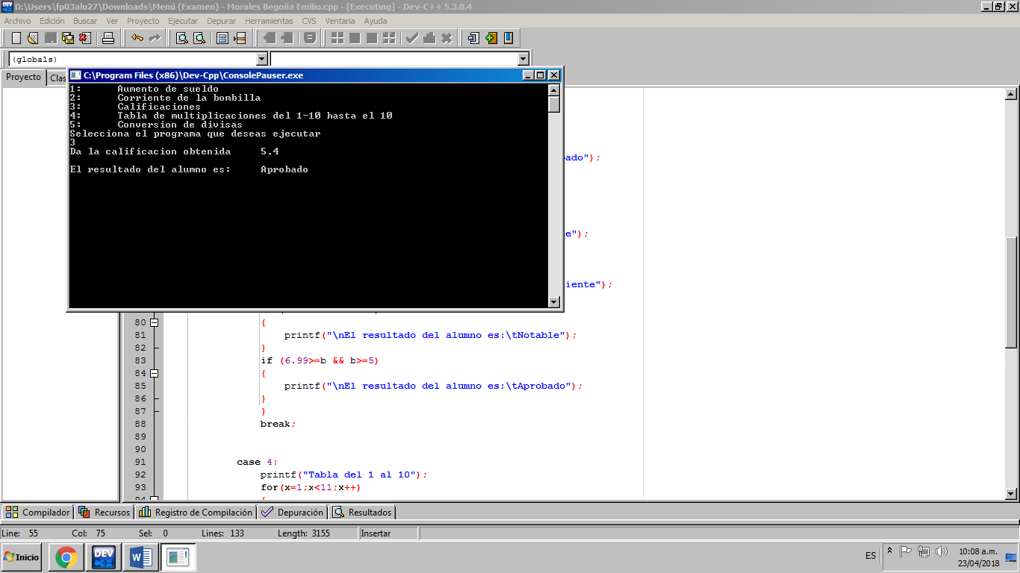

Menor a 4.99 – No Aprobado

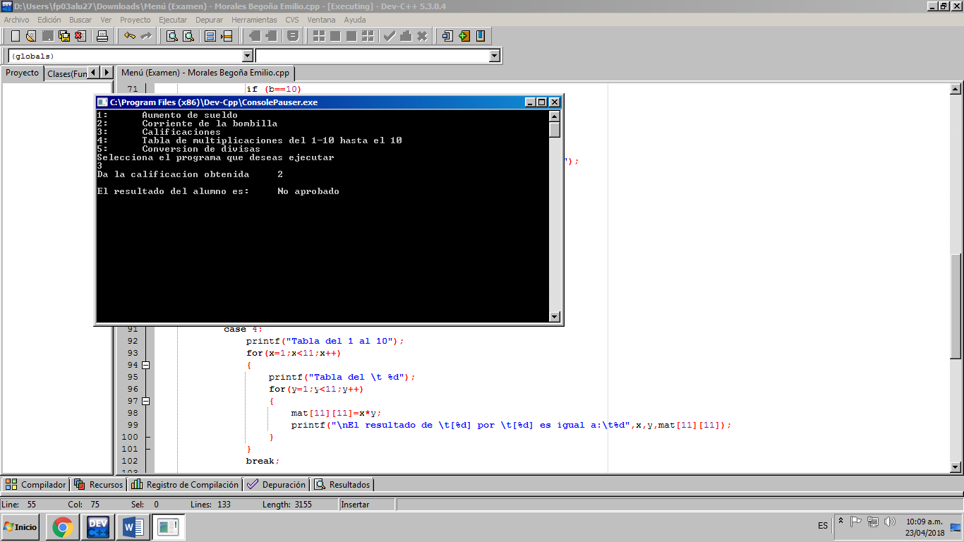

**4. Tabla de multiplicación del 1-10 hasta x10**

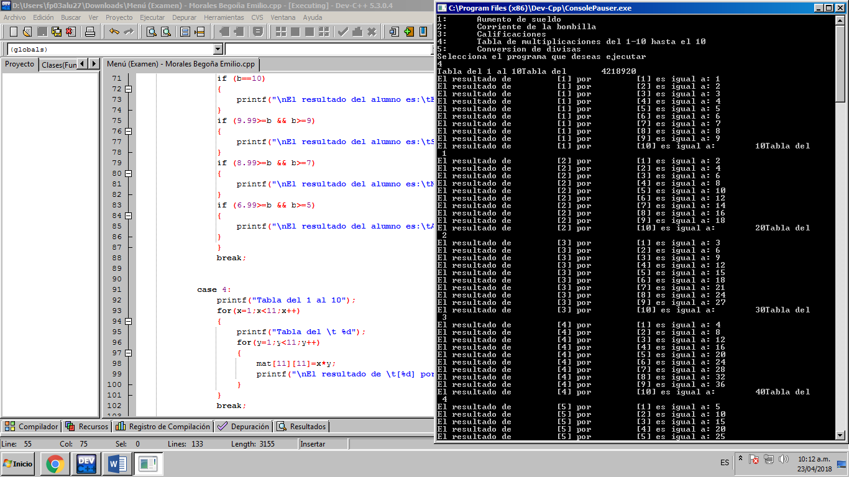

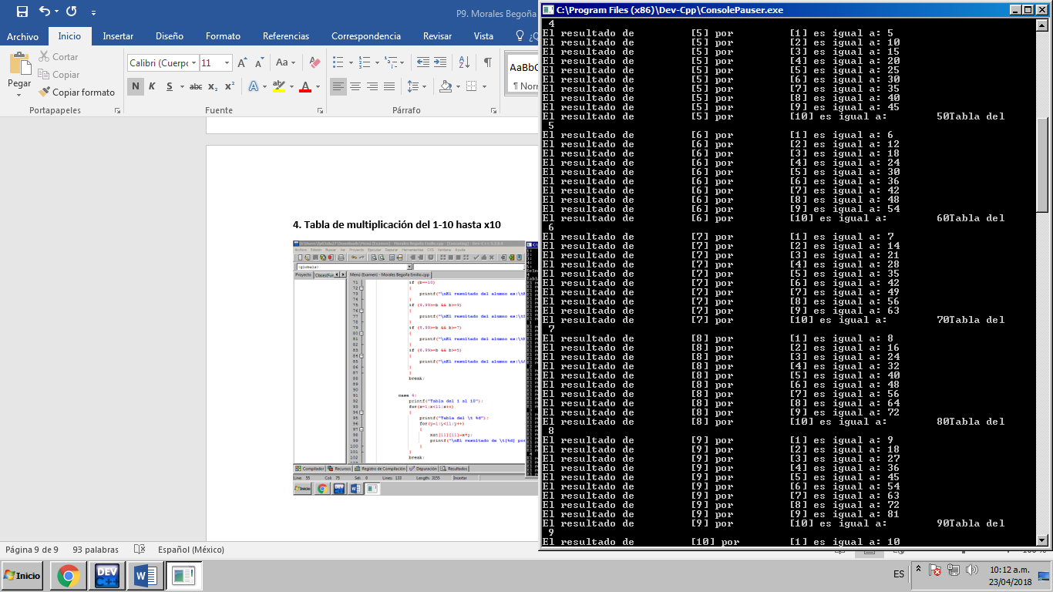

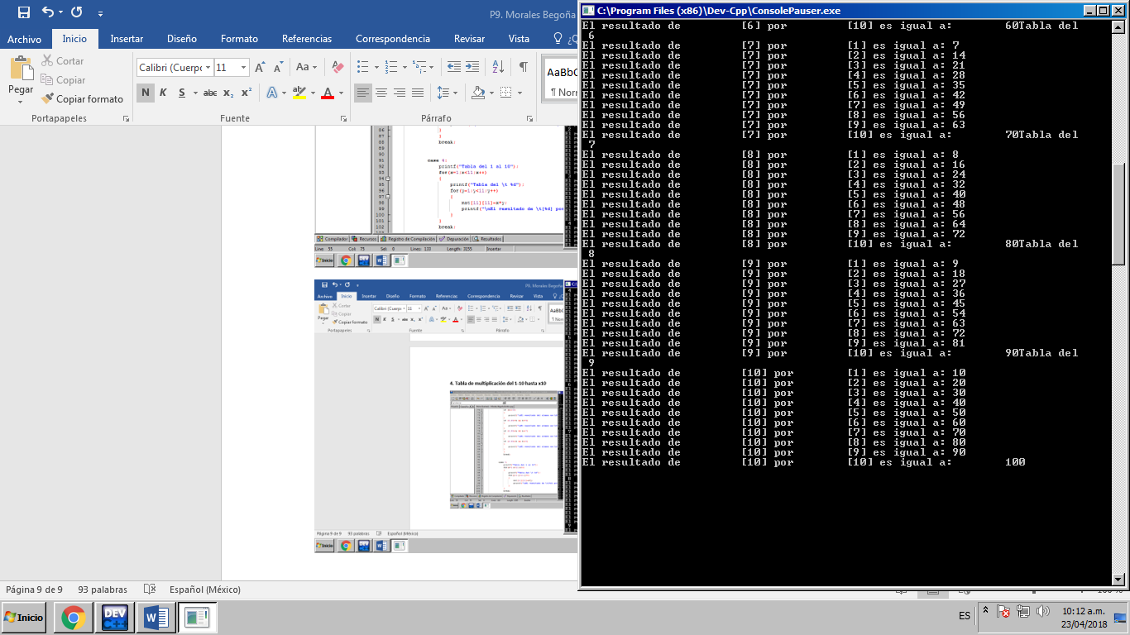

**5. Conversión de divisas**

Dólares a pesos

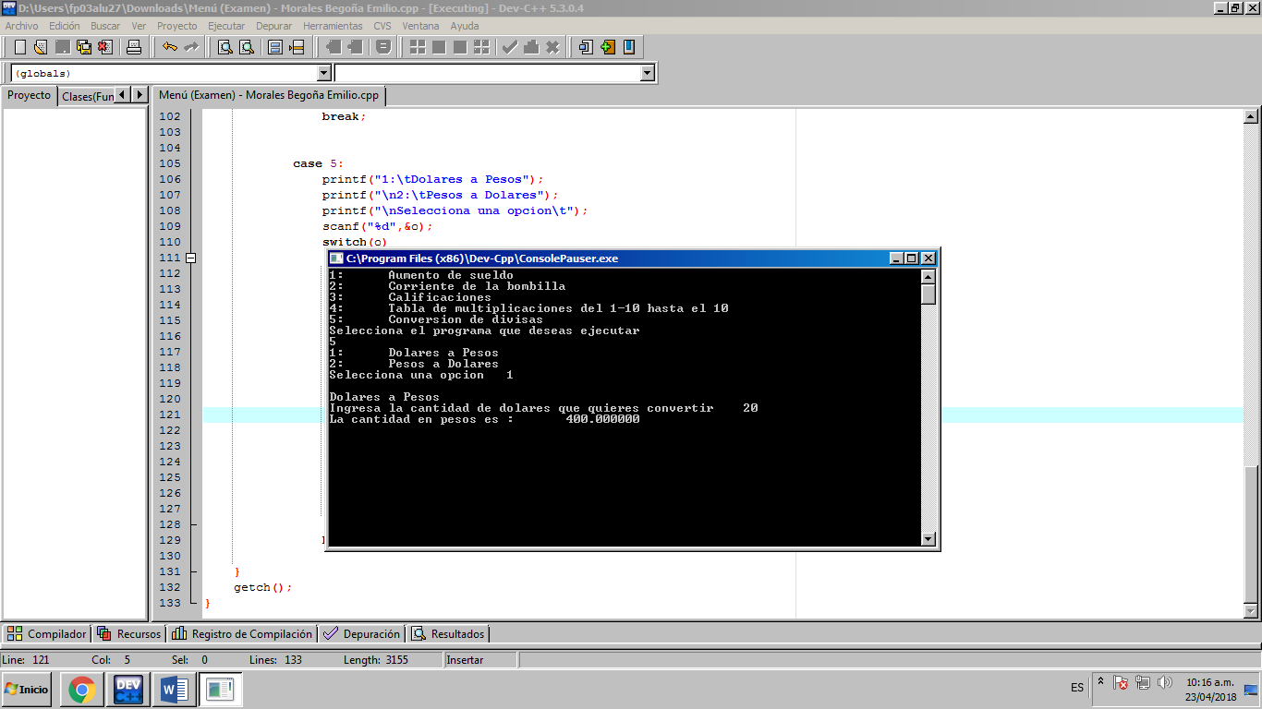

Pesos a dólares

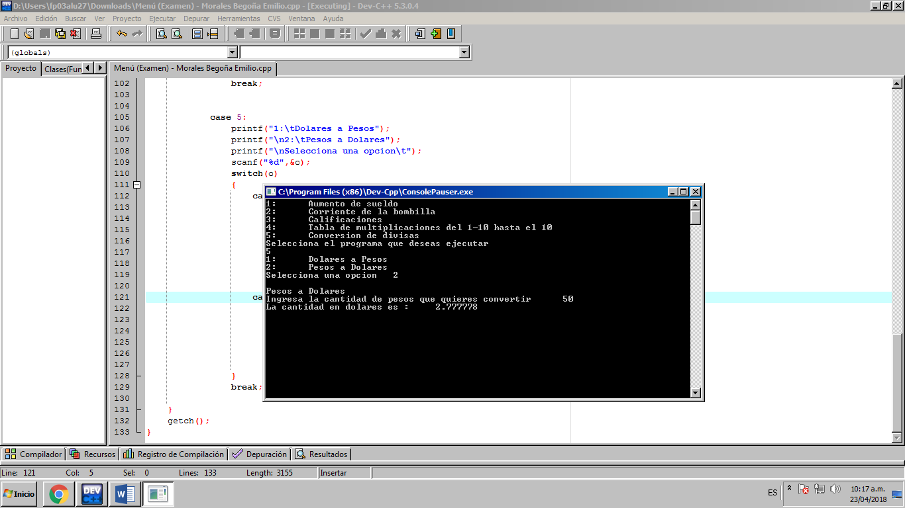

**Conclusión**

Esta práctica me sirvió para comprender las funciones repetitivas while, do while, for y break, para entender su uso en los programas que podremos desarrollar en el futuro.